1. ЦИФРОВАЯ ВИДЕОКАМЕРА
   1. Структурная схема цифровой видеокамеры

В современных цифровых видеокамерах изображение проходит большое число дополнительных стадий предобработки перед тем, как пользователь увидит результат съемки. Как правило, необработанное «сырое» изображение последовательно проходит по конвейеру аналоговой и цифровой обработки, где каждый отдельный блок выполняет свой набор функций преобразования и коррекции. Общая структурная схема блоков видеокамеры представлена на рисунке 1.1.

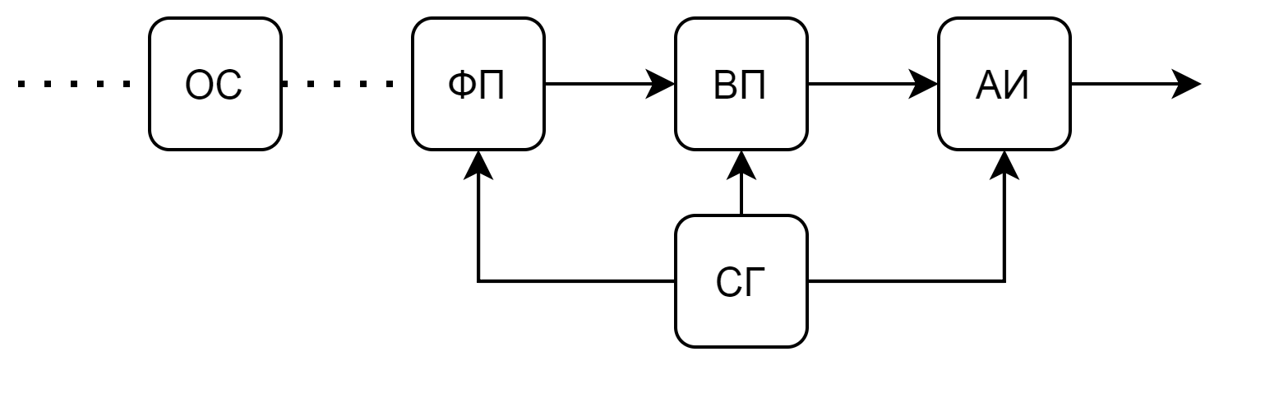

Рисунок 1.1 – Структурная схема цифровой видеокамеры

Для преобразования поля излучения, так называемого «пространства предметов», в поле «пространства изображений», представляющего собой двумерное распределение интенсивности светового потока в плоскости фотоприемника (ФП), необходима оптическая система (ОС).

Выбор оптической системы во многом определяет возможности всей системы в целом. Объективы могут иметь различный кроп-фактор, уровень вносимых искажений, которые возникают из-за геометрической формы фокусирующих линз и проявляются в виде вогнутых и выпуклых краев изображения. Также необходимо обращать внимание на величину угла поля зрения, который обеспечивает объектив, и фокусное расстояние, которое жестко связано с этим параметром и зависит от расстояния до плоскости съемки. Величина фокусного расстояние может накладывать ограничения на геометрические размеры системы. При больших фокусных расстояниях размер фокусирующей системы может значительно превышать размеры ФП и системы в целом. Ярким примером могут служить профессиональные видеокамеры и фотоаппараты, которые весят десятки килограмм и могут быть метр в длину. Также следует выбирать ОС с равным иили превышающим кроп-фактором по сравнению с размерами ФП, иначе края изображения станут черными (затемненными), такие дефекты невозможно исправить кроме как обрезкой итогового изображения. Также оптическая система вносит помимо геометрических искажений, искажения в восприятие цветовой информации, так как для каждой длины волны свой показатель преломления для материала, из которого выполнены светопропускающие фокусирующие линзы. На изображении появляются заметные искажения в виде цветных контуров, что является следствием сдвига цветовых каналов изображения (хроматические аберрации).

Размер диафрагмы объектива влияет на глубину резкости изображаемого пространства, что необходимо учитывать при проектировании системы.

Важным параметром является разрешающая способность объектива, измеряемая в ТВЛ.

Кроп-фактор оптической системы и его разрешающая способность должны быть согласованы с выбором ФП.

Пример оптической системы (объектива) представлен на рисунке 1.2.

Диафрагму – размер.

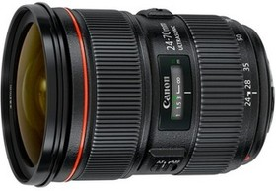

Рисунок 1.2 – Объектив фирмы Canon EF 24-70mm f/2.8L II USM

Фотоприемник – полупроводниковый прибор, предназначенный для регистрации и преобразования оптического излучения в электрический сигнал. Фотоприемники (фотоматрицы) бывают разных типов, однако наиболее широкое распространение получили матрицы на основе прибора с зарядовой связью (ПЗС) и более современные КМОП-сенсоры.

Каждый тип имеет свои преимущества и недостатки, поэтому использование того или иного типа сенсора в большинстве случаев обусловлена требованиями конкретной задачи. Как и оптические системы, фоточувствительные матрицы имеют различные кроп-факторы и разрешающую способность. Если разрешающая способность фотоматрицы превышает таковую у ОС, то такой выбор будет избыточным, так как разрешающая способность всей системы будет ограничена РС у ОС.

Еще одним главным отличием МПЗС от КМОП является способ передачи считываемого видеосигнала: у МПЗС уровень видеосигнала через считывающий транзистор попадает сразу на линию передачи в аналоговом виде, у КМОП имеется встроенный АЦП, который в соответствии с опорной тактовой частотой выдает сразу цифровой код, соответствующий яркости пиксела.

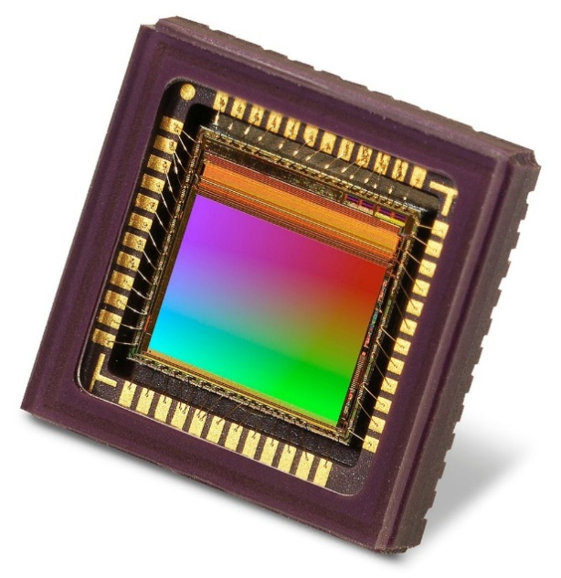

Рисунок 1.3 – Фотоприемник EV76C660 CMOS, разрешение 1.3 МП

В зависимости от типа сенсора обработка видеосигнала может быть организована как в аналоговом, так и цифровом формате. Для МПЗС существуют специальные видеопроцессоры, которые позволяют выполнять прием видеосигнала в аналоговом виде, с соответствующими операциями двойной-корреляционной выборкой, фиксацией уровня черного, аналоговым управляемым усилением.

Для КМОП обработка может осуществляться на любой платформе, способной принимать, выполнять обработку и передавать далее в цифровом виде информацию.

Видеопроцессор (ВП) – представляет собой, как правило, единый блок, выполняющий ряд последовательных операций по обработке полученного с сенсора изображения. На выходе фотоприемника не только само изображение имеет ряд дефектов, таких как битые пикселы фотоматрицы, темновые токи, но и шумы, которые добавляются к считываемому сигналу выходными цепями. Зачастую этот блок ответственен за управление сигналами синхронизации с самой фотоматрицей, формирование выборки значений считываемых пикселов, его усиления в случае необходимости. Все перечисленные функции в основном характерны для матричных ПЗС, так как на их выходе формируется аналоговый сигнал, который ВП должен корректно принять, выполнить указанные процедуры и отправить сигнал уже в цифровом виде далее по конвейеру обработки. У современных КМОП-сенсоров все эти операции как правило выполняются конструктивно в микросхеме самого сенсора, тем самым на выходе формируя уже видеосигнал в цифровом виде, пригодный для дальнейшей его обработки.

Помимо описанных функций на ВП ложится обязанность предобработки изображения, такого как: коррекция «битых» пикселов матрицы, фиксация уровня черного, декодирование цветного изображения, шумоподавление, регулировка баланса белого и многое другое.

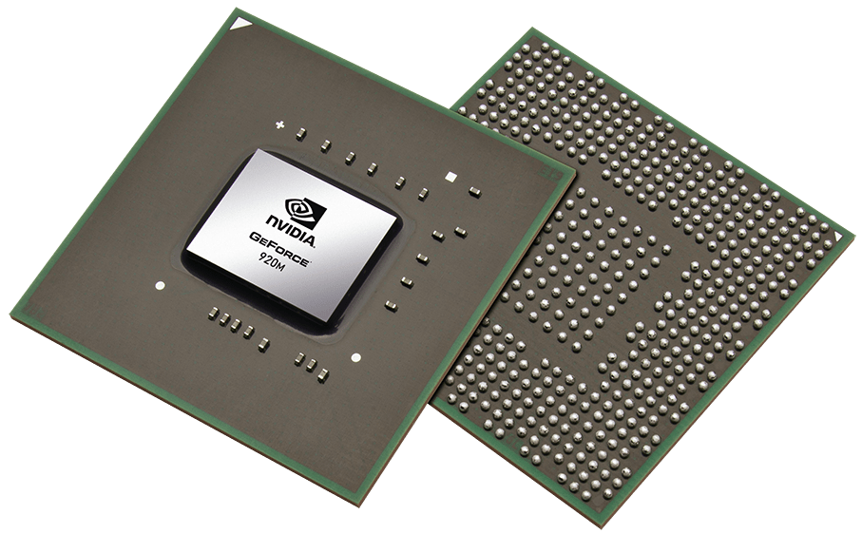

Рисунок 1.4 – Графический процессор NVIDIA GeForce 720m

В зависимости от варианта исполнения ВП может быть различная задержка на обработку, что может быть критичным фактором в некоторых приложениях реального времени.

В случае если прием и обработка видеосигнала осуществлены в аналоговом виде, для дальнейшей передачи изображения необходимо его оцифровать. Блок адаптера интерфейса (АИ) осуществляет прием аналогового сигнала, преобразовывает его с помощью АЦП и формирует цифровой стык данных для передачи изображения. В простейшем виде требует только оцифровка, в более сложных вариантах оцифрованные данные могут упаковываться в слова различного размера и передаваться с соответствующими сигналами подтверждения валидности данных. Для интеграции в сложные встраиваемые системы, возможно потребуется сформировать какой-то определенный интерфейс, который способен принять последующий блок, например, для встраиваемых решений на базе FPGA компании Intel используются различные версии стандарта интерфейса Avalon.

Зачастую блок АИ может быть интегрирован в реализацию ВП, если обработка выполняется в цифровом виде, то необходимости в каких-то дополнительных преобразованиях может не быть, за исключением случая формирования особого выходного интерфейса, который не был предусмотрен конструкцией ВП.

Для обеспечения синхронизации при работе необходим блок управления и формирования опорной сетки частот, на основе которых могли бы быть сгенерированы сигналы синхронизации для фотоматрицы и последующих блоков. Блок тайминг-генератора (ТГ) из опорного гармонического сигнала с заданной частотой формирует цифровые импульсы - односторонний меандр.

* 1. Видеопроцессор
     1. Функции видеопроцессора

Видеопроцессор – это аппаратный блок, осуществляющий обработку видеопотока в режиме реального времени. Процесс накопления кадра, его хранения, считывания и передачи является не идеальным и полученное на выходе ФП изображение может быть далеко от того, что мы наблюдаем на экранах смартфонов или просматривая фотографии с фотосессии на компьютере. Технологический процесс производства ФП достаточно сложный, поэтому при росте числа пикселов растет и вероятность заводского брака в виде «битых пикселов», которые мы можем наблюдать как белые или черные точки на изображении, шумов обусловленных темновыми токами, шумом считывания и т.д.

Для того, чтобы устранить все эти недостатки нужна некоторая предварительная обработка этого изображения, с целью устранения описанных проблем. Именно этим и должен заниматься ВП -–выполнять корректирующие операции и, возможно, некоторую интеллектуальную обработку кадра, например, поиск лиц на изображении и т.д., если того требует задача. Помимо прочего процесс съемки кадра также может сильно зависеть от условий окружающей среды. Фотография может сниматься на сильно-освещенном фоне, тогда передний план будет заметно затемнен, или выполнять в сумерках или с применением вспышки. В каждом конкретном случае снимок будет отличаться по своим параметрам.

Потребителю же хочется получить качественный снимок вне зависимости от условий съемки, для чего желательно автоматическая регулировка баланса белого, фиксация уровня черного (для исключения влияния темновых токов, проявляющихся в виде увеличенного уровня освещения по сравнению с самим кадром), компенсация заводского брака и интерполяция или замещение битых пикселов, возможно, усиление видеосигнала, если съемка производится при плохом освещении. Также необходимо подавить возникшие шумы путем фильтрации, цветокоррекции, гамма-коррекции и т.д. Все вышеперечисленные функции могут варьироваться от требуемого набора потребителем, пропускной способностью самого ВП, допустимыми задержками на предобработку и т.д.

* + 1. Фиксация уровня черного

Вследствие технологического процесса производства и воздействия шумов на фотоприемник во время работы у ФП есть некоторый ненулевой сигнал, который будет накапливаться даже при отсутствии освещения, за счет термоэлектронной эмиссии. Для этого в современных фотоприемниках предусмотрен участок матрицы, который закрыт от внешнего воздействия, таким образом, накопления видеосигнала в нем не происходит, н оиз-за темновго тока относителньо постоянный уровень сигнала будет добавлять каждый раз. Поэтмо уна приемной стороне после сенсора выполняют операцию «фиксации черного», которая выражается в вычитании из информационного видеосигнала уровня темнового тока, что позволяет снизить устранить плавающий уровень аддитивной помехи, которая зависит от условий работы сенсора, а именно от температуры, причем зависимость нелинейная и может вносить существенные искажения при большой температуре.

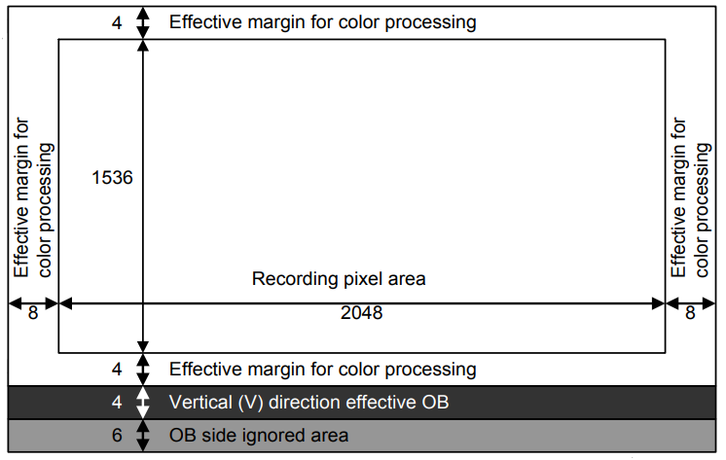

Рисунок 1.5 - Sony IMX265 поле кадра

* + 1. Коррекция битых пикселов

Технология производства фоточувствительных матриц не идеально и при производстве могут получаться пикселы, которые не функционируют и проявляются на изображении в виде черных или белых точек.

Полностью избежать этого явление не представляется возможным, так как процесс достаточно сложный, а формируется до нескольких десятков миллионов таких ячеек. Не выкидывать же из-за 2-3 пикселов из 50 миллионов всю матрицу.

В таком случае поступают достаточно просто. Так как положение этих пикселов можно определить и оно не будет меняться, то можно провести ряд тестов на выявление дефектных пикселов, затем составить «карту» таких пикселов и учесть его, при дальнейшей обработке, например:

* Заменить на значение соседнего пиксела
* Заменить на взвешенную сумму соседних пикселов
* Скорректировать значение, если известна степень искажения, вносимая дефектом

Таким образом в действительности информационная составляющая такого пиксела будет около нулевой, но в целом изображение не будет испорчено.

* + 1. Виньетирование

Явление «виньетирования» проявляется в виде уменьшения яркости или насыщенности участков изображения на периферии в сравнении с центром. Его наличие является следствием ограничение оптической системы. Особенно этот эффект заметен на объективах со сверх-увеличением. Однако, он не всегда может быть заметен визуально.

Виньетирование бывает разных типов: механическое, оптическое, пиксельное. Каждое имеет свою природу и способы борьбы с ними. Пример проявляение виньетирования на снимке и без него представлены на рисунке 1.6.

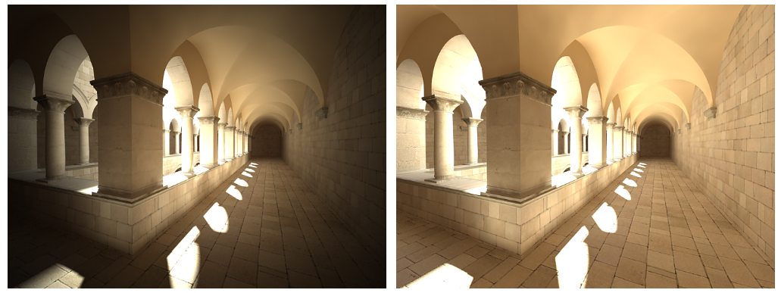

Существуют алгоритмы выравнивания яркостей на краях, однако побочным эффектом может оказаться увеличение шумов по краям изображения, так как будет увеличена яркость этих участков, то и шум также будет усилен.

* + 1. Баланс белого

Практически при любом освещении белый цвет будет восприниматься человеческим глазом белым. Такую цветокоррекцию производит человеческий мозг. Однако, по сравнению с такой сложной системой как связка глаз+мозг, цифровая камера является достаточно примитивным инструментом.

Для правильной цветопередачи пользователю необходимо выставить правильный баланс белого, чтобы относительно этого параметра можно было скорректировать цвета на снимке.

Сравнить визуальное проявление баланса белого на изображении можно по 3 фотографиям на рисунке 1.7.

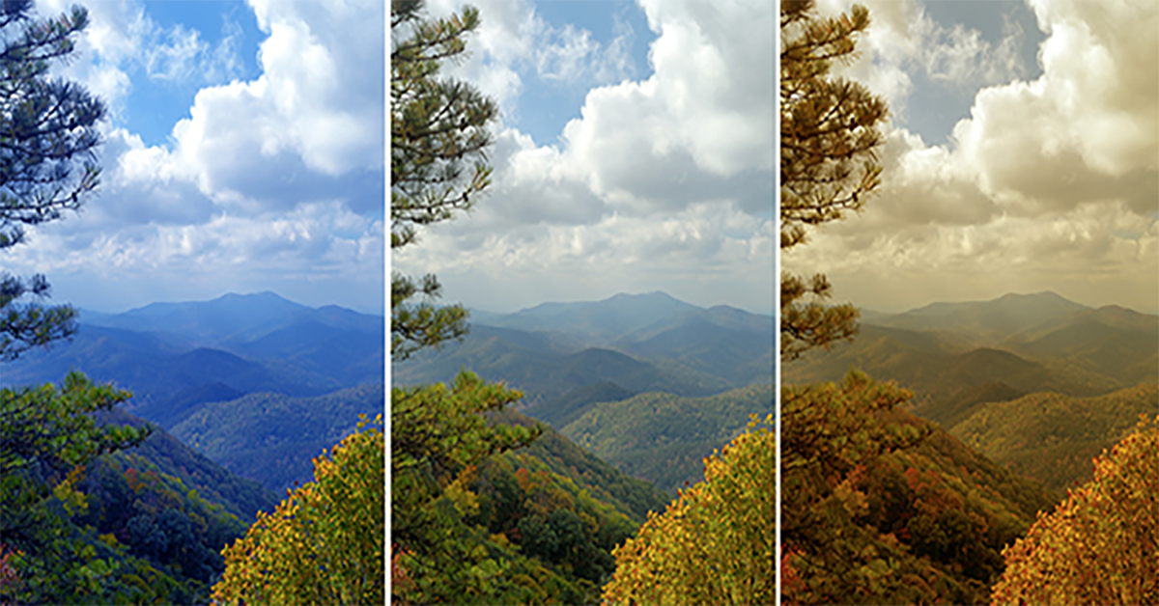

Рисунок 1.7 – Различные показатели баланса белого на фотографии

Как видно на фотографии, в зависимости от баланса белого снимок приобретает другие цветовые оттенки. На левой фотографии заметна синеватый оттенок неба и облаков, а на правой значительно выражены оттенки желтого цвета.

* + 1. Кодирование цветовых каналов

Получить цветное изображение можно различными способами. Например, падающий на объектив камеры световой поток можно разделить на цветовые составляющие дихроичными зеркалами, призмами и т.д. Как показано на рисунке 1.8.

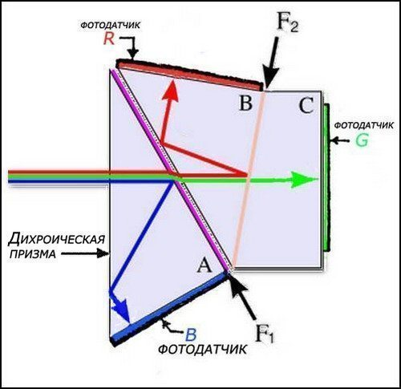

Рисунок 1.8 – Деление светового потока с помощью дихроической призмы

Однако такое исполнение значительно увеличивает массо-габаритные параметры системы в целом. Поэтому в современных фотоматрицах применяются метожд цветового кодирования с использованием различных цветофильтров, которые накладываются на матрицу.

Одним из используемых фильтров является фильтр Байера, который представляет собой двумерный [массив цветных фильтров](https://ru.wikipedia.org/wiki/Массив_цветных_фильтров), состоящий из 25 % красных элементов, 25 % синих и 50 % зелёных элементов, расположенных как показано на рисунке 1.9.

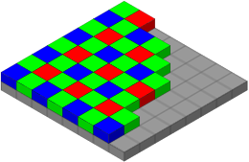

Рисунок 1.9 – Мозаичный фильтр Байера

Для получения итогового цветного изображения необходимо интерполировать полученные значения пикселов в каждом канале на соседние пикселы. Результатом такой операции будет цветное изображение, представленное на рисунке 1.10

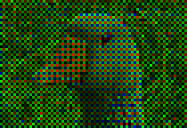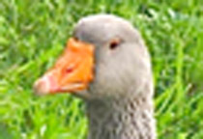

Рисунок 1.10 – Получение цветного изображения из закодированного кадра

При таком подходе снижается реальная разрешающая способность в цветных деталях, а также появляется эффект цветного муара, для подавления которого применяется фильтр нижних частот, размывающий дополнительно изображение.

* + 1. Шумоподавление

По многим обстоятельствам на изображении всегда присутствуют шумы различной природы. Для шумоподавления существуют огромное число алгоритмов и с ростом производительности обрабатывающих средств растет и их сложность, как и эффективность.

Необходимость в шумоподавлении может быть обусловлена различными причинами, как улучшением визуального восприятия, так в различных специализированных целях, например, в медицинских целях для увеличения четкости изображения на рентгеновских снимках и т.д. Пример работы билатерального фильтра показан на рисунке 1.11.

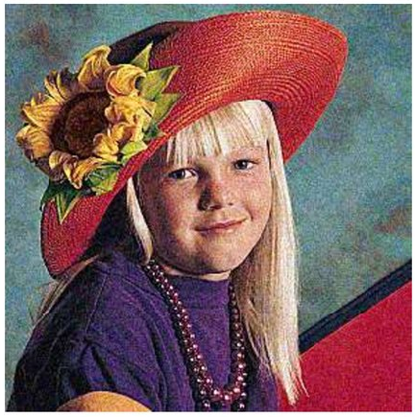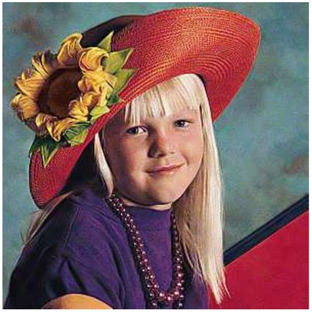

Рисунок 1.11 – Снимок до и после шумоподавления

Также шумоподавление играет важную роль при сжатии видеопоследовательностей и изображений. И в видео, и в изображениях сжатие основано на пространственной корреляции значений пикселей, а в случае видео - еще и временной корреляции (на сходстве последовательно идущих кадров между собой). Одной из основных проблем в алгоритмах сжатия является определение локальной зашумленности данной области изображения, поскольку при сжатии сильный шум может быть принят за детали изображения, и это может, во-первых, привести к увеличению сложности с точки зрения сжатия и, во-вторых, отрицательно повлиять на результирующее качество сжатого изображения. При сжатии видеоизображений наличие шума приводит, кроме того, к увеличению межкадровой разницы, понижая, таким образом, степень сжатия, и отрицательно влияет на точность работы алгоритма компенсации движения.

* + 1. Линейное контрастирование изображения

Задача контрастирования связана с улучшением согласования динамического диапазона изображения и экрана, на котором выполняется визуализация. Изображение может содержать большое число пикселов близких по значению, однако если растянуть гистограмму на весь доступный диапазон, то заметно может улучшиться восприятие снимка. Пример показан на рисунке 1.12. Как можно заметить, изначально снимок высвечен, темные пикселы практически отсутствуют, растянув гистограмму на весь диапазон контраст значительно увеличился.

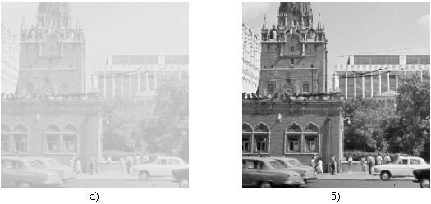

Рисунок 1.12 – Изображение исходное(а) и после линейного контрастирования с параметрами ymin=0, ymax=255

* + 1. Гамма-коррекция

Процесс получения изображения сопряжен с множеством процессов. У каждой фотоматрицы есть свои характеристики, и на сегодняшний момент, нет систем, способных достоверно точно воспроизвести изображение, которое было перед объективом камеры. На приемной стороне также есть ряд проблем, которые не позволяют достоверно воспроизвести исходнео изображение. Однако есть детерминированные искажения, которые вносятся устройством формирования и отображения кадра. Такие искажения можно нивелировать путем гамма-коррекций. Можно внести предыскажения в полученный сигнал так, чтобы на приемной стороне на экране монитора картинка была максимально близка к исходной. Чтобы высветлить затемненные участки и наоборот затемнить засвеченные участки. Передаточная функция чаще всего степенная и конечное изобр. Вычисляется по формуле:

Vout = A*Vin;

,где А — представляет как правило степенную функцию

В случае, когда этот параметр меньше единицы, улучшается распознавание деталей на слабо освещённых участках.

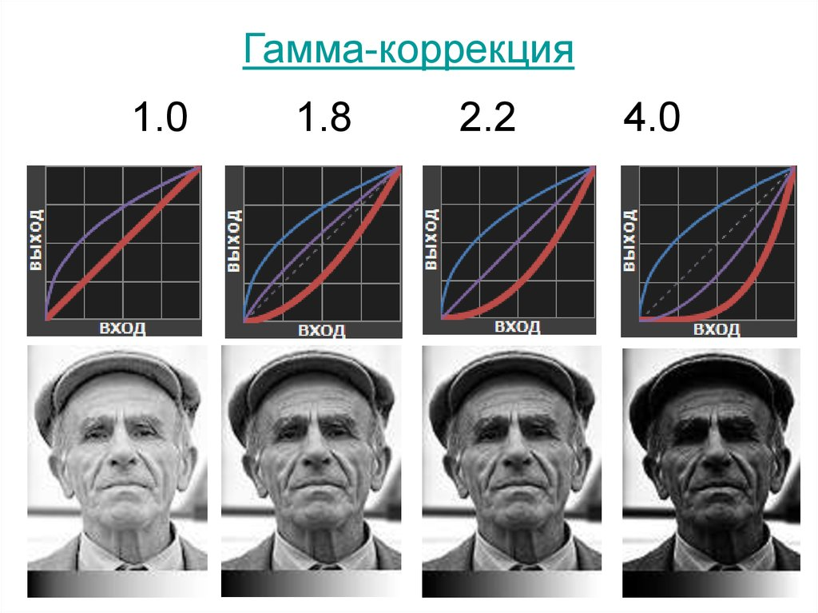

* + 1. Компенсация хроматических аберраций

Хромати́ческая аберра́ция — разновидность [аберрации](https://ru.wikipedia.org/wiki/Аберрация_оптической_системы) [оптической системы](https://ru.wikipedia.org/wiki/Оптическая_система), обусловленная зависимостью [показателя преломления](https://ru.wikipedia.org/wiki/Показатель_преломления) среды от [длины волны](https://ru.wikipedia.org/wiki/Длина_волны) проходящего через неё излучения. Из-за паразитной [дисперсии](https://ru.wikipedia.org/wiki/Дисперсия_света) [фокусные расстояния](https://ru.wikipedia.org/wiki/Фокусное_расстояние) не совпадают для лучей света с разными [длинами волн](https://ru.wikipedia.org/wiki/Длина_волны).

Хроматические аберрации приводят к снижению чёткости изображения, а иногда также и к появлению на нём цветных контуров, полос, пятен — артефактов.

На рисунке 1.13 заметна зеленая окантовка вершины горы при достаточном приближении.

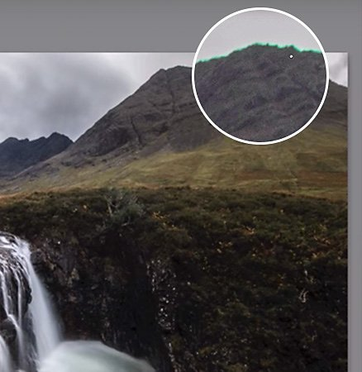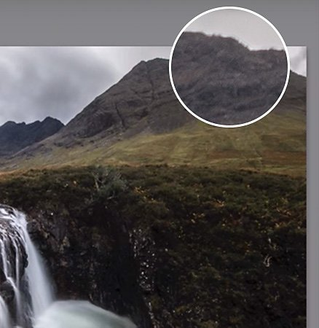

Рисунок 1.13 – Хроматические аберрации и после их компенсации.

Часто коррекцию искажения этого типа выполняют с применением математического аппарата регрессионного анализа. Когда на основе некоторых опорных, эталонных кадров можно оценить величину искажений, обучить регрессионную модель и затем соответствующим образом, корректировать получаемое изображение.

* 1. Платформы для реализации функций видеопроцессора
     + 1. Обзор существующих платформ

ВП может быть реализован множеством способов в зависимости от требованиям к реализованным алгоритмам и выполняемым функциям.

Основные платформы для реализации ВП:

* + 1. Центральный процессор (CPU);
    2. Графический процессор (GPU);
    3. Специализированная микросхема (ASIC);
    4. Программируемые пользователем вентильные матрицы (FPGA);
    5. Облачные технологии, вычисления на серверах (Cloud);

Рассмотрим плюсы и минусы каждого из вариантов реализации.

* + - 1. Центральный процессор (CPU).

Современные процессоры обладают большой производительностью, позволяя использовать их в качества платформы для реализации обработки видеопотока. Однако следует отметить, что зачастую алгоритмы реализованы локальным сканированиями изображения скользящим окном. Таким образом гораздо эффективнее выполнять такие операции параллельно, так как они не зависят от результатов обработки на предыдущих этапах. Несмотря на заведомо большую производительность на ядро и более высокую рабочую частоту порядка несколько ГГЦ, такая обработка оказывается малоэффективной в случае захвата изображения в высоком качестве и с большим число кадров в секунду. В случае с 1080р и 60 фпс для одного только канала видеопоток будет составлять порядка 3 Гбит/с, а с учетом того, что часть кадра необходимо буферизировать, затем сформировать скользящее окно, осуществить обработку, выходит что процессор не в состоянии справится с такой нагрузкой, даже при условии наличия несколько ядер.

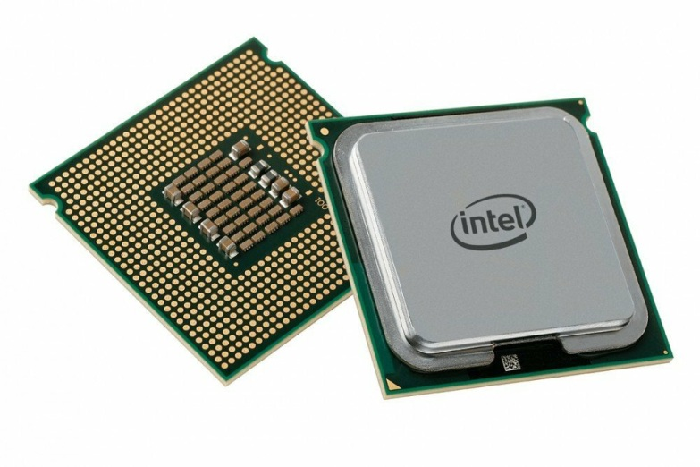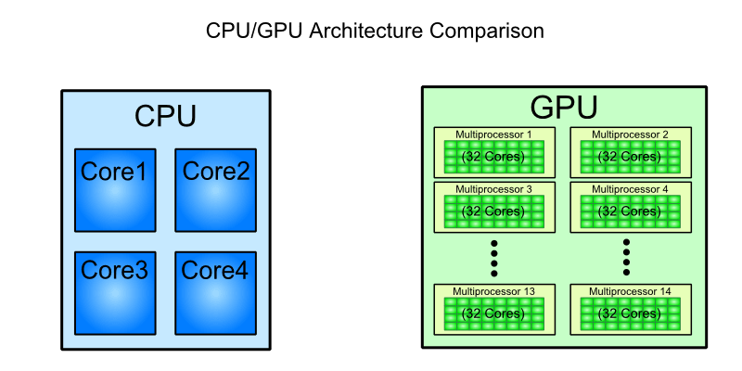

Сами по себе описанные алгоритмы достаточно простые и не требуют от ядра выполнения сложных аппаратных вычислений. Ввиду этого, гораздо эффективнее был бы подход с распараллеливанием данных и обработки их на множестве простых процессоров с ограниченным набором выполняемых функций, достаточных для осуществления математических операций. Именно используя эту концепцию были разработаны специальные процессоры, которые имеют большое количество универсальных ядер, их число может равняться порядка нескольких тысяч, которые называются GPU.

* + - 1. Графический процессор (GPU).

Как было сказано выше, графический процессор может иметь несколько тысяч маленьких универсальных процессоров, что позволяет делать обработку видеопотока в сотни раз быстрее. В данном случае необходим ресурс, который будет осуществлять загрузку этих маленьких ядер, распределять нагрузку между ними. Таким ресурсом может быть, как сам CPU, рассмотренный выше, так и любое другое устройство, обладающее достаточной производительностью для управления получаемым видеопотоком.

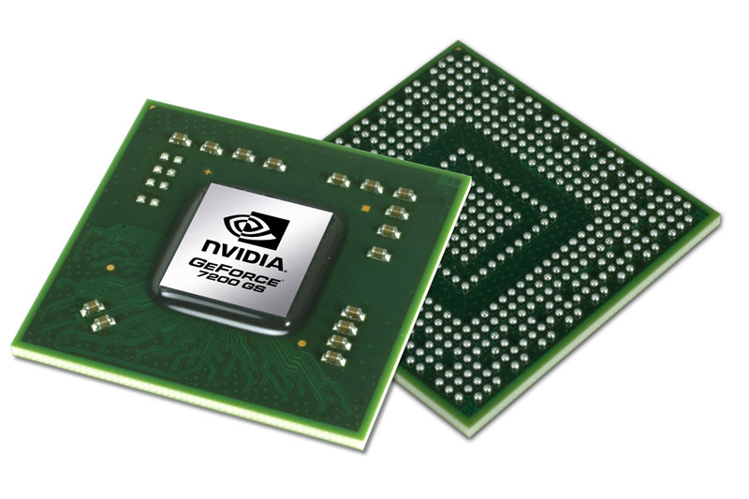

Современные GPU имеют не только большое количество универсальных ядер, но и высокую производительность каждого ядра, работая на частоте 1-2 ГГц. При таком подходе значительная степень параллелизма позволяет без особого труда производить обработку изображения несколькими алгоритмами последовательно, при это обеспечивая минимальную задержку кадра в режиме реального времени.

Однако такие процессоры имеют, как правило, значительное энергопотребление, и как следствие, высокий уровень рассеиваемой мощности, что требует дополнительного охлаждение в виде блока куллеров, и достаточного мощного блока питания, что не позволит использовать такое решение в задачах, требующих значительной времени автономной работы. Применение в данном случае ограничено стационарными компьютерами, которые можно подключить к электросети и установить соответствующее охлаждение для всех комплектующих системы.

Гораздо более привлекательными в таком случае могут оказаться ASIC и FPGA.

* + - 1. ASIC

ВП может являться не отдельным элементом в конвейере по обработке видео, а быть интегрирован в специализированные микросхемы. Например, используемые в смартфонах процессоры на ARM-архитектуре, такие как snapdragon, mediate и многие другие имеют встроенные аппаратные ресурсы по кодированию/декодированию видео, а также блоки приема видеопотока с цифровых камер 4к 120 фпс и т.д. В таком случае, благодаря интеграции в сам чип, пользователю нет необходимости беспокоиться о дальнейших этапах обработки изображения, так как за него об этом позаботились производители ASIC, ему лишь нужно согласовать выбор ФП с используемой микросхемой и обеспечить необходимые уровни сигналов и тактирование.

* + - 1. FPGA

Внутренняя структура ФПГА является конфигурируемой, что позволяет реализовывать необходимые алгоритмы обработки ровно в той степени, в какой они необходимы. Так CPU и GPU имеют жестко заданную логику работы, что не удивительно, ведь в общем случае это процессоры общего назначения и только конкретное ПО выполняет алгоритмы, получая результат.

Использования ФПГА позволяет оптимизировать структуру разработанных блоков, при большой возможности к параллелизму при обработке. Структура разрабатываемого ВП может быть организована конвейером аппаратно, таким образом обеспечивая небольшую задержку, каждый блок будет последовательно обрабатывать часть изображения в соответствии со своим алгоритмом и в виде непрерывного потока передавать следующему блоку. Такой подход позволяет добиться не только низкой задержки и высокой пропускной способности, но также и значительного снижения энергопотребления, за счет отсутствия тактирования на неиспользуемых блоках. В случае CPU потребление может составлять порядка 100 Вт, GPU – новейшие чипы до 400 Вт, при том, что возможно необходимо реализовать простейшие несколько алгоритмов шумоподавления и передать изображение далее. В таком случае потребление проекта на ФПГА может составить единицы Ватт, что в сравнении с предыдущими решениями даст значительный выигрыш во всех отношения, в том числе возможность использования в автономных модулях и местах с высокой пропускной способностью при требованиях к минимальной задержке кадра.

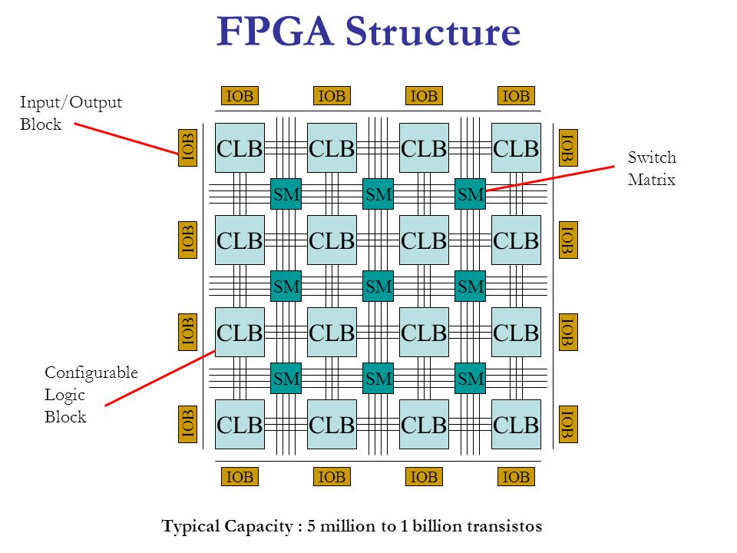

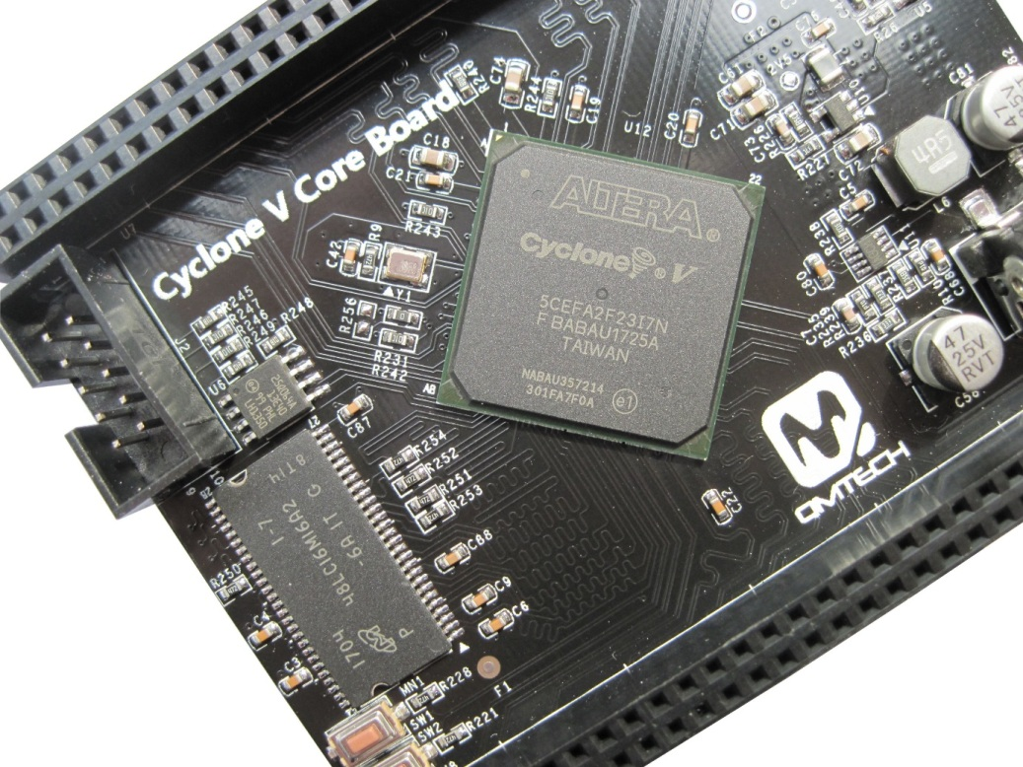

* + - 1. Облачные технологии.

В современном мире облачные технологии широко используются во многих сферах для хранения данных, обработки и вычислений пользовательских задач, как средство связи различных модулей устройства и т.д.

Как упоминалось выше, обработка видеопотока высокого качества с высокой частотой смены кадров является ресурсозатратной и требует в некоторых случаях достаточно больших вычислительной мощности от используемого ВП. Поэтому вполне возможен вариант обработки видеопотока не на самом устройстве, а на мощных, оборудованных соответствующими возможностями серверах. В таком случае принимаемый видеопоток должен передаваться через сеть, обрабатываться на таких серверах и возвращаться в конечное устройство.

Такой подход широко используется в задачах, требующих определенных ресурсов для работы, например, специализированное ПО для моделирования и просчета каких-либо электромагнитных взаимодействий, для расчета электродинамических моделей и т.д. Основная идея – арендуемая пользователем или предоставленный в бесплатное открытое пользование сервер получает и обрабатывает данные, после чего отправляет их обратно пользователю. На приемной стороне результаты отображаются на экране и абсолютно нет никакой разницы для пользователя инструмент для их получения. Безусловно технология Ethernet вносит свои задержки на передачу кадра, его упаковку и распаковку, а также задержка на обработку на сервере. Зато в самом устройстве упрощается логика работы и даже сложные алгоритмы становятся доступны, так как на самом деле никакой обработки и не производится, то в теории снижается и потребление, а соответственно увеличивается автономность. Такой подход можно использовать в тех случаях, когда обработка производится не в режиме реального времени, так как описанные задержки могут оказаться критичными для таких приложений, но в случаях, когда мы записываем видеокамерой обстановку на улице, территорию склада, на случай проникновения и т.д., то можно применить тяжеловесные алгоритмы по улучшению изображения в облаке, а затем их сохранить на жесткий диск для дальнейшего просмотра.